明志科技大學教學卓越TAKE提昇計畫 活動成果

- 子計畫名稱： T A K E 教學中心
- 分項計畫名稱：感性人文空間
- 活動名稱：都市生態教學農園
- 活動日期：96年3月17日
- 活動時間：上午09：00至12：00
- 活動地點：花房
- 活動內容：總務處於3月17日舉辦『都市生態教學農園』課程，活動中邀請
總務處顔任宣先生為大家作示範，活動過程中採取互動式教學，由
老師先示範，再指導參與師生，活動進行氣氛融洽，大家透過自己
動手DIY組合盆栽，無形中也更拉近師生間的情感，同時讓大家體
驗動手DIY樂趣及滿足現代人追求個性化和多元化休閒的心理需求。
- 主辦單位：總務處
- 活動成效：透過問卷調查結果顯示此次參與活動師生對於此次活動100％感到
滿意。
- 活動參與人數：41人
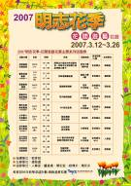  活動名稱：「都市生態教學農園」  活動日期：96年3月17日（星期六）  活動時間：上午09：00至12：00  活動地點：花房 | 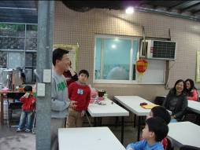  活動名稱：「都市生態教學農園」  活動日期：96年3月17日（星期六）  活動時間：上午09：00至12：00  活動地點：花房
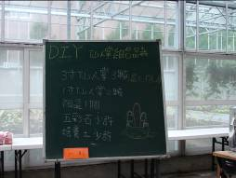  活動名稱：「都市生態教學農園」  活動日期：96年3月17日（星期六）  活動時間：上午09：00至12：00  活動地點：花房 | 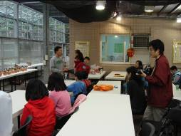  活動名稱：「都市生態教學農園」  活動日期：96年3月17日（星期六）  活動時間：上午09：00至12：00  活動地點：花房
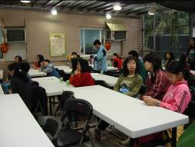  活動名稱：「都市生態教學農園」  活動日期：96年3月17日（星期六）  活動時間：上午09：00至12：00  活動地點：花房 | 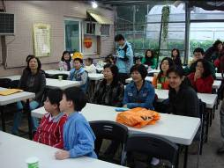  活動名稱：「都市生態教學農園」  活動日期：96年3月17日（星期六）  活動時間：上午09：00至12：00  活動地點：花房
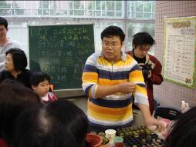  活動名稱：「都市生態教學農園」  活動日期：96年3月17日（星期六）  活動時間：上午09：00至12：00  活動地點：花房 | 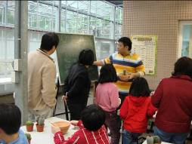  活動名稱：「都市生態教學農園」  活動日期：96年3月17日（星期六）  活動時間：上午09：00至12：00  活動地點：花房
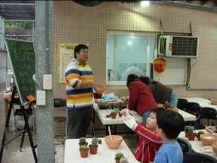  活動名稱：「都市生態教學農園」  活動日期：96年3月17日（星期六）  活動時間：上午09：00至12：00  活動地點：花房 | 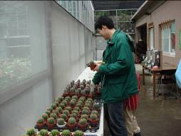  活動名稱：「都市生態教學農園」  活動日期：96年3月17日（星期六）  活動時間：上午09：00至12：00  活動地點：花房
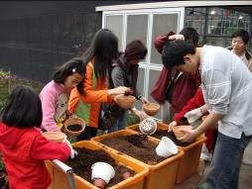  活動名稱：「都市生態教學農園」  活動日期：96年3月17日（星期六）  活動時間：上午09：00至12：00  活動地點：花房 | 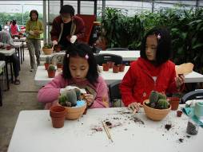  活動名稱：「都市生態教學農園」  活動日期：96年3月17日（星期六）  活動時間：上午09：00至12：00  活動地點：花房
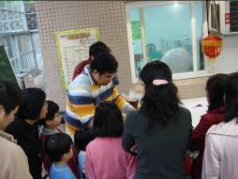  活動名稱：「都市生態教學農園」  活動日期：96年3月17日（星期六）  活動時間：上午09：00至12：00  活動地點：花房 | 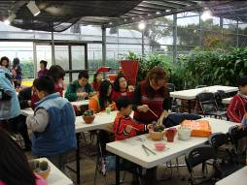  活動名稱：「都市生態教學農園」  活動日期：96年3月17日（星期六）  活動時間：上午09：00至12：00  活動地點：花房
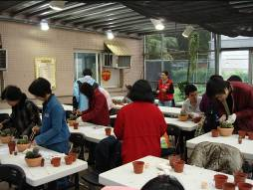  活動名稱：「都市生態教學農園」  活動日期：96年3月17日（星期六）  活動時間：上午09：00至12：00  活動地點：花房 | 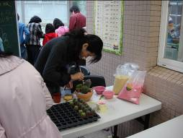  活動名稱：「都市生態教學農園」  活動日期：96年3月17日（星期六）  活動時間：上午09：00至12：00  活動地點：花房
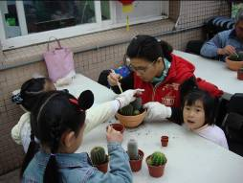  活動名稱：「都市生態教學農園」  活動日期：96年3月17日（星期六）  活動時間：上午09：00至12：00  活動地點：花房 | 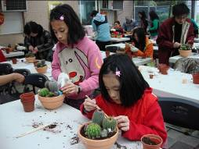  活動名稱：「都市生態教學農園」  活動日期：96年3月17日（星期六）  活動時間：上午09：00至12：00  活動地點：花房
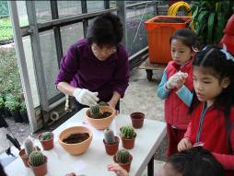  活動名稱：「都市生態教學農園」  活動日期：96年3月17日（星期六）  活動時間：上午09：00至12：00  活動地點：花房 | 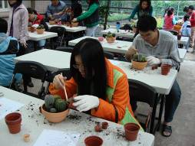  活動名稱：「都市生態教學農園」  活動日期：96年3月17日（星期六）  活動時間：上午09：00至12：00  活動地點：花房
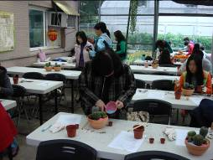  活動名稱：「都市生態教學農園」  活動日期：96年3月17日（星期六）  活動時間：上午09：00至12：00  活動地點：花房 | 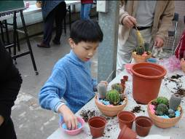  活動名稱：「都市生態教學農園」  活動日期：96年3月17日（星期六）  活動時間：上午09：00至12：00  活動地點：花房
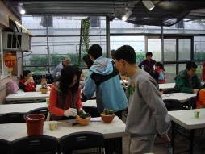  活動名稱：「都市生態教學農園」  活動日期：96年3月17日（星期六）  活動時間：上午09：00至12：00  活動地點：花房 | 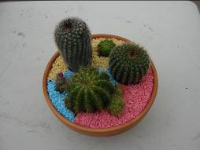  活動名稱：「都市生態教學農園」  活動日期：96年3月17日（星期六）  活動時間：上午09：00至12：00  活動地點：花房
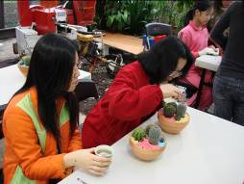  活動名稱：「都市生態教學農園」  活動日期：96年3月17日（星期六）  活動時間：上午09：00至12：00  活動地點：花房 | 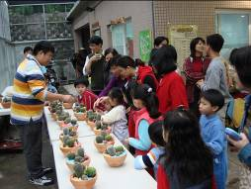  活動名稱：「都市生態教學農園」  活動日期：96年3月17日（星期六）  活動時間：上午09：00至12：00  活動地點：花房
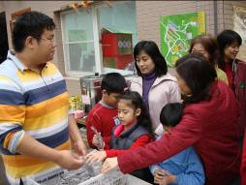  活動名稱：「都市生態教學農園」  活動日期：96年3月17日（星期六）  活動時間：上午09：00至12：00  活動地點：花房 | 活動名稱：「都市生態教學農園」  活動日期：96年3月17日（星期六）  活動時間：上午09：00至12：00  活動地點：花房
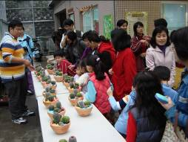  活動名稱：「都市生態教學農園」  活動日期：96年3月17日（星期六）  活動時間：上午09：00至12：00  活動地點：花房 | 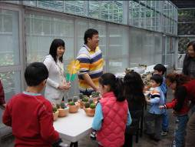  活動名稱：「都市生態教學農園」  活動日期：96年3月17日（星期六）  活動時間：上午09：00至12：00  活動地點：花房

